

**Портфолио**

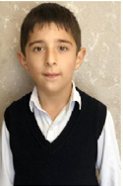

|  |
| --- |
| Имя: Ахмедов Шамсуддин Назирович |
| Дата рождения:11.02.2016 |
| Село: Канциль |



|  |  |
| --- | --- |
| Школа: МГОУ «Канцильская СОШ» | Класс:2 |
| Год: 2023 | Телефон: |

|  |
| --- |
| Адрес: с.Канциль |
| Адрес школы: Хивский район,село Канциль |



Моя биография

|  |
| --- |
|  |
|  |
|  |
|  |
|  |
|  |
|  |
|  |
|  |
|  |
|  |
|  |



Мои увлечения

|  |
| --- |
|  |
|  |
|  |
|  |
|  |
|  |
|  |
|  |
|  |
|  |
|  |
|  |









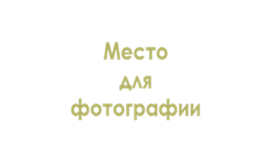



Мои достижения

|  |
| --- |
|  |
|  |
|  |
|  |
|  |
|  |
|  |
|  |
|  |
|  |
|  |
|  |



Мои цели

|  |
| --- |
|  |
|  |
|  |
|  |
|  |
|  |
|  |
|  |
|  |
|  |
|  |
|  |

